LAPORAN KEGIATAN

PENGABIDAN MASYARAKAT
“MERAWAT BUDAYA DAN KEARIFAN MELALUI GURU MENULIS”



KETUA : Abdul Rajak Keliwar
SEKRETARIS : Novita Nupa
BENDAHARA : Darmawati

PROGRAM STUDI
MAGISTER PENDIDIKAN BAHASA DAN SASTRA INDONESIA
FKIP - UNIVERSITAS MULAWARMAN
2022

LEMBAR PENGESAHAN

PENGABDIAN MASYARAKAT
“Merawat Budaya dan Kearifan Lokal Melalui Guru Menulis”

Bontang, 20 Agustus 2022
Tahun Akademik 2022/2023
Unit Pelaksana
Mahasiswa Program Magister
Pendidikan Bahasa dan Sastra Indonesia Angkatan 2021
FKIP
Universitas Mulawarman

Mengetahui,

Koordinator MPBSI,  Dr. H. Yusak Hudiyono, M.Pd  NIP. 19600723 198403 1 002 | Ketua Panitia,  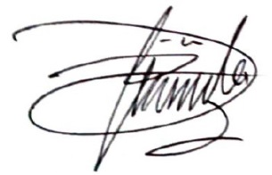  Abdul Rajak Keliwar  NIM. 2105078001

DAFTAR ISI

LEMBAR PENGESAHAN 2
I. Judul Kegiatan 4
II. Tanggal Pelaksanaan 4
III. Tempat Pelaksanaan 4
IV. Latar Belakang Kegiatan 4
V. Tujuan Kegiatan 6
VI. Sasaran Kegiatan 6
VII. Narasumber 6
VIII. Waktu Pelaksanaan Kegiatan 6
IX. Pelaksana Kegiatan 6
X. Uraian Kegiatan 7
XI. Anggaran Kegiatan 8
XII. Hasil Kegiatan 9
XIII. Kesimpulan 9
LAMPIRAN KEGIATAN 10
1. Dokumentasi Error! Bookmark not defined.
2. Daftar Hadir 14
3. Kuisioner Kepuasan 16

Judul Kegiatan

Pengabdian Masyarakat “Merekan Jejak dan Merawat Budaya Serta Kearifan Lokal Lewat Guru Menulis”.

Tanggal Pelaksanaan

Sabtu, 20 Agustus 2022

Tempat Pelaksanaan

Kegiatan ini dilaksanakan di Gedung Multimedia Perpustakaan Kota Bontang

Latar Belakang Kegiatan
Pengabdian masyarakat merupakan salah satu dari Tridarma Perguruan Tinggi, yaitu pendidikan, penelitian, dan pengabdian masyarakat. Unsur Tridarma Perguruan Tinggi saling melengkapi dan sangat perlu dilakukan sinergi dari ketiga unsur tersebut. Pengabdian masyarakat menjadi unsur tridarma perguruan tinggi yang tidak dapat diabaikan. Melalu pengabdian masyarakat, diharapkan perguruan tinggi tidak hanya menjadi organisasi yang bekerja dari gedung, tetapi juga menerapkan ilmu yang diperoleh dari proses pendidikan dan penelitian ke masyarakat luas.
FKIP Universitas Mulawarman (Unmul) sebagai salah satu institusi perguruan tinggi negeri yang menghasilkan calon-calon guru harus menempatkan diri pada posisi terkemuka dan menjadi trend setter pendidikan tinggi di Kalimantan Timur. Oleh karena adanya harapan masyarakat, mendorong FKIP Unmul untuk terus berusaha melaksanakan pengabdian pada masyarakat yang bermanfaat dan menaikkan daya saing bangsa. Salah satu upaya yang dilakukan oleh FKIP Unmul adalah memfasilitasi program pengabdian pada masyarakat berbasis ilmu pengetahuan dan penerapan teknologi yang dapat memberikan manfaat langsung kepada masyarakat. Kegiatan pengabdian kepada masyarakat diharapkan mampu mendorong peradaban, kinerja, kemandirian, peningkatan mutu pendidikan, dan kesejahteraan masyarakat.
Undang-undang Nomor 20 Tahun 2003 tentang Sistem Pendidikan Nasional, Pasal 20 menyatakan bahwa setiap perguruan tinggi berkewajiban melaksanakan Tridarma Perguruan Tinggi yang terdiri atas kegiatan penelitian dan pengabdian kepada masyarakat. Sejalan dengan kewajiban tersebut, Undang-undang Nomor 12 Tahun 2012 tentang Pendidikan Tinggi, Pasal 45 menegaskan bahwa Pengabdian pada masyarakat di perguruan tinggi diarahkan untuk mengembangkan ilmu pengetahuan dan teknologi, serta meningkatkan kesejahteraan masyarakat dan daya saing bangsa. Berdasarkan Peraturan Menteri Riset, Teknologi, dan Pendidikan Tinggi Republik Indonesia Nomor 44 tahun 2015 tentang Standar Nasional Pendidikan Tinggi, dalam Pasal 1 disebutkan bahwa bahwa Standar Nasional Penelitian dan Pengabdian kepada Masyarakat menjadi kriteria minimal tentang sistem penelitian dan pengabdian kepada masyarakat pada perguruan tinggi yang berlaku di seluruh wilayah hukum Negara Kesatuan Republik Indonesia. Oleh karena itu, setiap perguruan tinggi harus selalu meningkatkan kualitas penelitian dan pengabdian pada masyarakat guna meningkatkan standar perguruan tinggi tersebut.
- Analisis Situasi
Bontang merupakan sebuah kota yang terletak di Provinsi Kalimantan Timur. Kota ini dijuluki sebagai kota taman karena tata kota dalam hal penataan taman yang sangat baik. Kota bontang juga merupakan salah satu wilayah penghasil batubara, pupuk, dan gas alam (migas) di Kalimantan Timur. Meskipun bukan merupakan kota utama penghasil dalam industri tersebut, tetapi keberadaan industri minyak bumi dan gas alam di kota Bontang dapat membantu penghasilan masyarakat setempat dengan menjadikan mereka sebagai karyawan.
Kota Bontang memiliki luas total 497,57 km², yang terdiri dari luas daratan 149,80 km² dan luas perairan 347,77 km². Kota Bontang secara astronomis terletak di antara 117º23’ – 117º38’ bujur timur dan antara 0º01’ – 0º12’ lintang utara dengan batas wilayah meliputi, Kabupaten Kutai Timur di sebelah utara dan barat, Selat Makasar di sebelah timur, dan Kabupaten Kutai Kartanegara di sebelah selatan.
Wilayah ini memiliki sarana dan prasana yang cukup memadai sebagai penunjang dalam pembelajaran, namun para pendidik masih perlu pengembangan dalam bidang peningkatan mutu pendidikan demi terciptanya pengembangan pembelajaran yang lebih baik dari segi ilmu pengetahuan dan teknologi (IPTEK).
- Permasalahan Mitra
Mengacu kepada butir analisis situasi, permasalahan mitra mencangkupi hal-hal berikut.
- Kemampuan publikasi tulisan berkaitan kearifan lokal masih rendah.
- Kurang mendapat informasi terkini mengenai publikasi secara digital.

Tujuan Kegiatan

Kegiatan ini bertujuan untuk meningkatakan kemampuan peserta sebagai berikut.
- Pengetahuan tentang publikasi tulisan berkaitan dengan kearifan lokal.
- Pengetahuan mengenai informasi terkini alternatif publikasi tulisan secara digital.

Sasaran Kegiatan

Sasaran kegiatan ini diikuti oleh 46 peserta yang terdiri atas guru SMP dan SMA se-kota Bontang. Tidak hanya berprofesi sebagai guru, bapak dan ibu guru yang menjadi sasaran kegiatan ini juga berprofesi sebagai penulis, baik cerpen, novel, maupun puisi.

Narasumber

Kegiatan ini menghadirkan narasumber yang berkompeten di bidangnya, yaitu dosen, pengelola jurnal, dan guru Bahasa Indonesia.
- Dr. Mohammad Ilyas, M. Pd.
- Dr. H. Yusak Hudiyono, M.Pd.
- Dr. Hj. Widyatmike Gede Mulawarman, M.Hum.
- Lusi Intani, S. Pd.
- Sriningsih, S Pd.

Waktu Pelaksanaan Kegiatan

Kegiatan akademik mahasiswa Magister Pendidikan Bahasa dan Sastra Indonesia, Fakultas Keguruan dan Ilmu Pendidikan, Universiats Mulawarman ini dilaksanakan 20 Agustus 2022 di Gedung Multimedia Perpustakaan Kota Bontang, Kalimantan Timur. Berikut rincian jadwal kegaiatan.

No | Kegiatan | Tanggal
1 | Pengajuan proposal dan revisi | 1 Juli 2021
2 | Survei lapangan | 30 Juli 2021
3 | Persiapan pelaksanaan | 18-19 Agustus 2022
4 | Pelaksanaan | 20 Agustus 2022
5 | Evaluasi pelaksanaan | 26 Agustus 2022
6 | Pembuatan laporan | 1 September 2022

Pelaksana Kegiatan

Pelaksanaan kegiatan ini dilakukan oleh mahasiswa MPBSI FKIP Unmul yang berbentuk kepanitiaan.
Ketua : Abdul Rajak Keliwar
Sekretaris : Novita Nupa
Bendahara : Darmawati
Bidang Seminar : Lusi Intani
Humas dan Publikasi : Sriningsih
Acara : Yunita Lumban
Perlengkapan : Agus Salim Razak
Konsumsi : Anti

Uraian Kegiatan

Dalam uraian kegiatan akademik mahasiswa Magister Pendidikan Bahasa dan Sastra Indonesia Angkatan 2021, Fakultas Keguruan dan Ilmu Pendidikan, Universitas Mulawarman ini dilaksanakan dengan jadwal sebagai berikut.

Pengabdian Masyarakat
“Merawat Budaya dan Kearifan Lokal Melalui Guru Menulis”
Bontang, 20 Agustus 2022

Jam ke- | Waktu | Materi | Narasumber |  | Keterangan
08.30—09.10 |  | Registrasi Acara |  |  | Panitia
09.10 – 10.00 |  | Pembukaan Acara |  |  | Panitia
1. | 10.00—11.10 | Materi 1  Sastra dan Kearifan Lokal |  | Dr. Mohammad Ilyas, M. Pd.
2. | 11.10—12.20 | Materi 2  Pengembangan Strategi Kognitif dalam Menulis Karya Ilmiah |  | Dr. H. Yusak Hudiyono, M.Pd.
12.20 – 13.30 |  | ISHOMA |  |  | Panitia, Pemateri, dan Peserta
3. | 13.30—14.30 | Materi 3  Pengembangan Kompetensi Guru Melalui Manajemen Referensi Program Aplikasi Mendeley |  | Dr. Hj. Widyatmike G.M., M.Hum.
4. | 14.30—15.30 | Materi 4  Literasi Berbasis Kearifan Lokal |  | Lusi Intani, S. Pd.
5. | 15.30-16.20 | Materi 5  Sastra Digital Upaya Melestarikan Nilai-Nilai Budaya & Kearifan Lokal |  | Sriningsih, S. Pd.
16.20—16.30 |  | Penutupan Acara |  |  | Panitia

Kegiatan ini diawali dengan daftar ulang peserta dimulai pada pukul 08.30. Setelah peserta sudah mencukupi kuota, kegiatan dilanjutkan dengan acara pembukaan. Pada acara pembukaan diawali dengan penampilan menyanyi dari Krisna Timothy peserta juara 1 vokal solo FLS2N Tingkat Provinsi Kaltim, doa, dan menyanyikan lagu Indonesia Raya. Dilanjutkan dengan sambutan Koordinator Program Studi Magister Pendidikan Bahasa dan Sastra Indonesia, FKIP, Universitas Mulawarman, Dr. H. Yusak Hudiyono, M. Pd. Sambutan kedua oleh Kepala Dinas Perpustakaan dan Kearsipan Kota Bontang, Ir. Retno Febriaryanti. Sambutan ketiga oleh Wakil Ketua Forum Penulis Bontang.
Pada sesi pertama, narasumber menyampaikan hal yang berkaitan dengan sastra dan kearifan lokal. Sesi kedua, narasumber memaparkan pengembangan strategi kognitif dalam menulis karya ilmiah. Di sesi ketiga, narasumber menjelaskan pengembangan kompetensi guru melalui manajemen referensi aplikasi program mendeley. Di sesi keempat, narasumber menjelaskan tentang literasi berbasis kearifan loka. Di sesi terakhir, narasumber memaparkan upaya melestarikan nilai-nilai budaya dan kearifan local melalui sastra digital.

Anggaran Kegiatan

Biaya pelaksanaan kegiatan ini diperoleh dari bantuan Program Studi Magister Pendidikan, Fakultas Keguruan dan Ilmu Pendidikan, Universitas Mulawarman dan partisipasi mahasiswa angkatan 2021. Adapun rincian perolehan dana dan penggunaannya sebagai berikut.
No. | Deskripsi | Pemasukan | Pengeluaran
1 | Iuran mahasiswa (8 x Rp 800.000) | Rp 6.400.000
2 | Konsumsi:  Makan berat (60 kotak x Rp 22.000)  Air mineral tanggung (1 dus)  Air mineral tanggung (6 botol x Rp 27.000)  Konsumsi di Bontang Kuala (11 orang) |  | Rp 1.320.000  Rp 108.000  Rp 135.000  Rp 600.000
3 | ATK dan perlengkapan:  Note, pulpen, map, notebook (53 x Rp 11.300)  Kertas sertifikat  Cetak sertifikat  Amplop panjang  Batrai dan kabel |  | Rp 598.900  Rp 100.000  Rp 278.000  Rp 25.000  Rp 50.000
4 | Cendramata (3 pemateri) |  | Rp 1.875.000
5 | Transport ke Bontang Kuala |  | Rp 200.000
6 | Biaya kebersihan ruang multimedia |  | Rp 50.000
 | Jumlah | Rp 6.400.000 | Rp 5.339.900
 | Saldo |  | Rp 1.060.100

Hasil Kegiatan

Hasil dari kegiatan ini diharapkan peserta dapat menulis karya tulis ilmiah dengan baik dan benar sesuai dengan kaidah kebahasaan, teknik penulisan, dan dapat dimuat di Jurnal-Jurnal bereputasi. Tidak hanya itu, peserta dapat menulis karya sastra yang berkaitan dengan kearifan lokal. Pada kesempatan ini, peserta menjawab kuesioner kepuasan kegiatan pengabdian kepada masyarakat dan diharapkan dapat membuat suatu kerangka artikel yang selanjutnya dapat dikembangkan menjadi sebuah karya ilmiah. Berikut target kegiatan.

No. | Jenis Luaran | Indikator Capaian
1. | Bahasa Indonesia dalam karya ilmiah | Peserta mengetahui penulisan karya ilmiah dengan berpedoman pada standar bahasa Indonesia yang baku
2. | Kearifan lokal dalam karya sastra digital | Peserta mengetahui sumber publikasi digital
3. | Publikasi cerpen | Peserta membuat cerpen yang berkaitan dengan kearifan lokal

Setelah mengikuti kegiatan ini, baik secara teori maupun praktik, para peserta diasumsikan sudah memiliki pengetahuan tambahan, dan jika pengetahuan tersebut dikembangkan dengan baik akan memperoleh dan meningkatkan kinerja sebagai tenaga pendidik yang profesional dan berkarakter.

Kesimpulan

Kegiatan akademik mahasiswa Magister Pendidikan Bahasa dan Sastra Indonesia Angkatan 2021, Fakultas Keguruan dan Ilmu Pendidikan, Universitas Mulawarman ini dapat berlangsung dengan lancar berkat bantuan berbagai pihak, terutama pihak Badan Perpustakaan dan Kearsipan Kota Bontang, Program Studi Magister Pendidikan Bahasa dan Sastra Indonesia, Fakultas Keguruan dan Ilmu Pendidikan, Universitas Mulawarman yang mendukung penuh dan tulus terlaksananya kegiatan ini. Meskipun terpisah jarak cukup jauh dan masih dalam kondisi covid 19 yang menjadi kendala optimalisasi pelaksanaan kegiatan, tetapi seluruh persiapan hingga pelaksanaan kegiatan dapat berjalan dengan baik berkat kerja keras semua panitia dan mahasiswa angkatan 2021. Oleh karena itu, kami menyampaikan ucapan terima kasih yang tulus kepada semua pihak yang telah membantu kegiatan ini dan permohonan maaf atas segala kekurangan selama pelaksanaan pengabdian kepada masyarakat.

LAMPIRAN KEGIATAN

1. Persiapan dan Kegiatan
Gambar 1
Rapat Persiapan Kegiatan Pengabdian Masyarakat
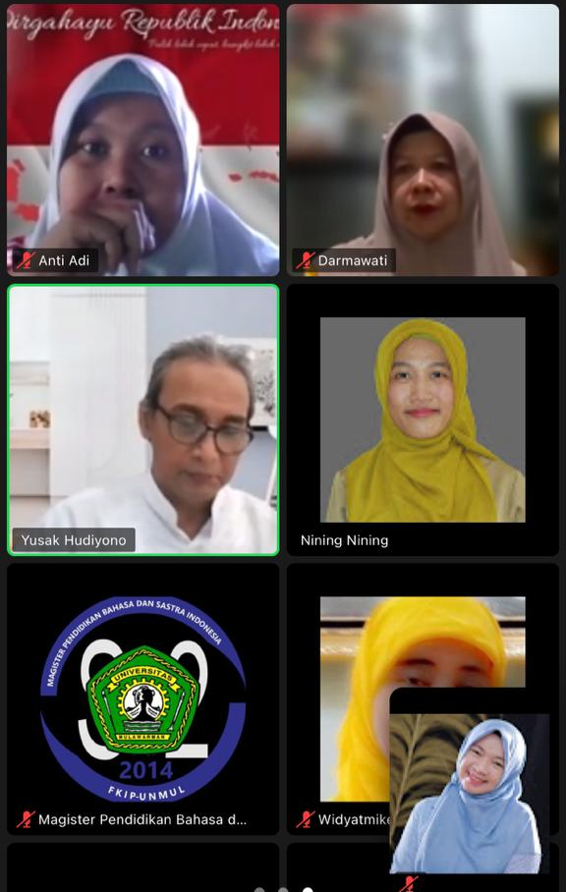 | 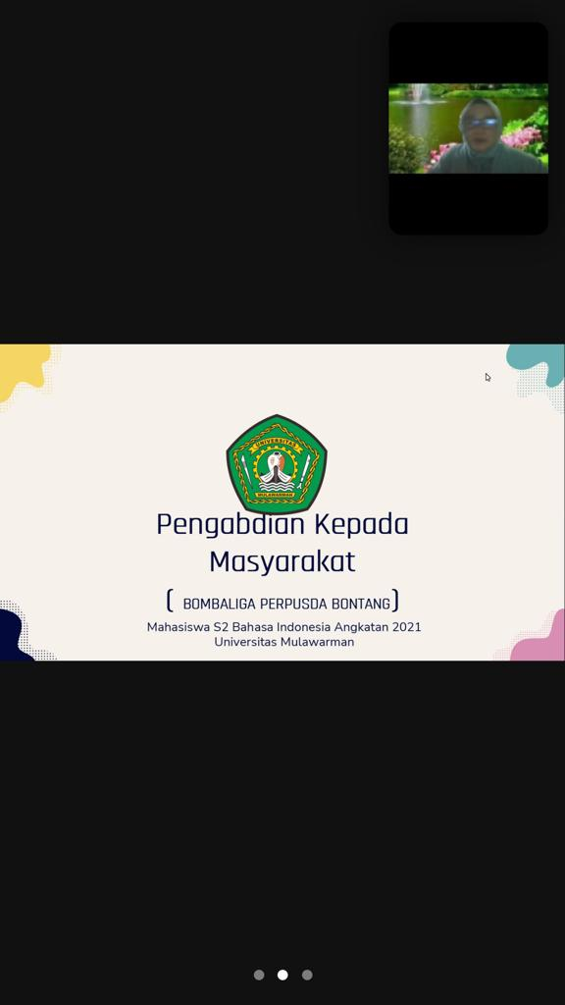

Gambar 2
Sambutan Koordinator Program Studi Magister Pendidikan Bahasa Indonesia Universitas Mulawarman
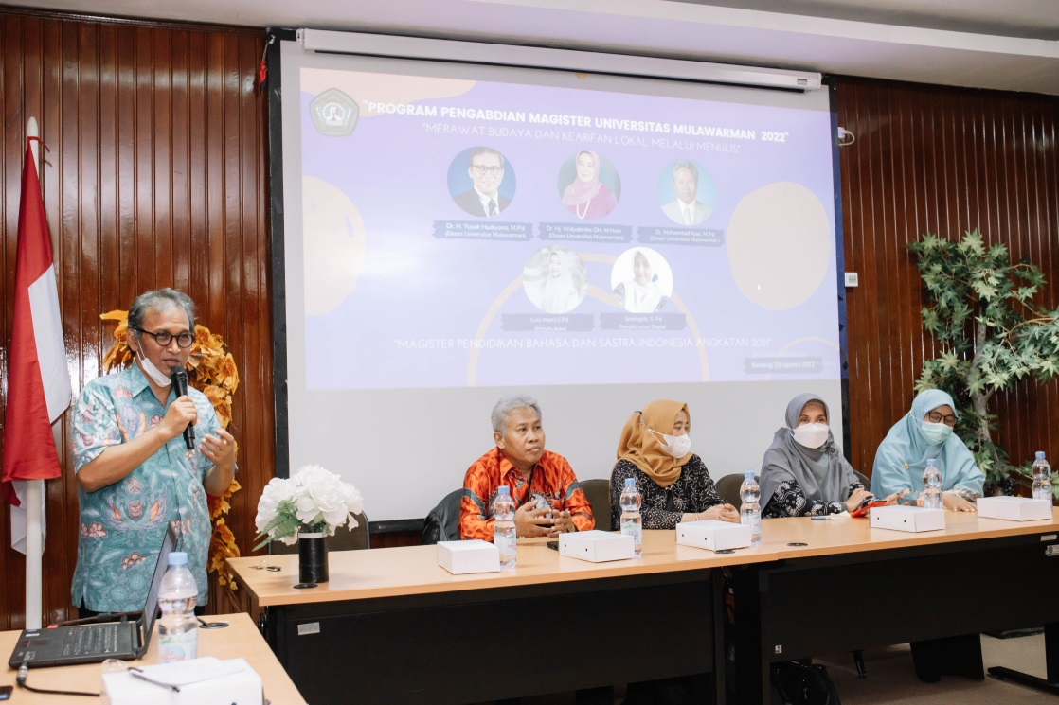
Gambar 3
Materi Sastra dan Kearifan Lokal Oleh Dr. Mohammad Ilyas, M. Pd.
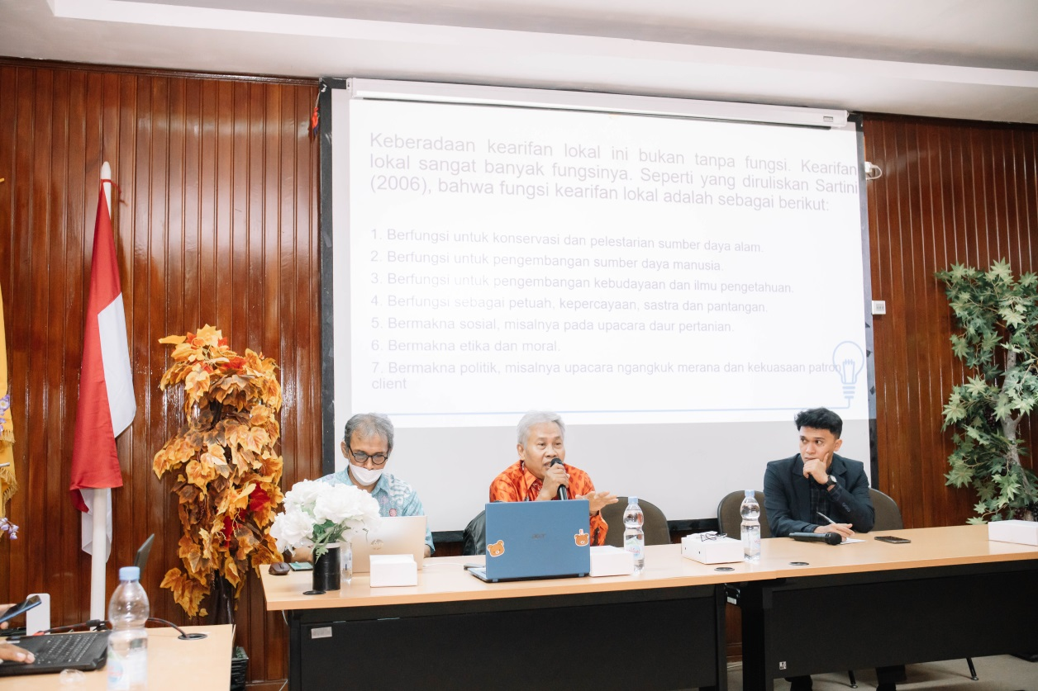
Gambar 4
Materi Pengembangan Strategi Kognitif dalam Menulis Karya Ilmiah Oleh
Dr. H. Yusak Hudiyono, M.Pd.
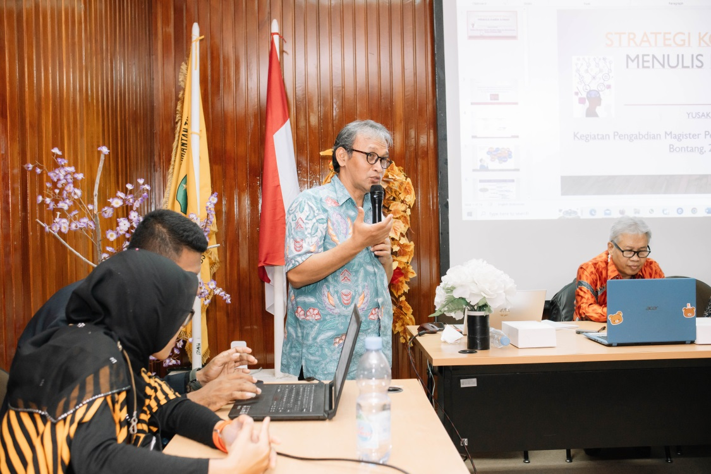

Gambar 5
Materi Pengembangan Kompetensi Guru Melalui Manajemen Referensi Program Aplikasi Mendeley Oleh Dr. Hj. Widyatmike G.M., M.Hum.
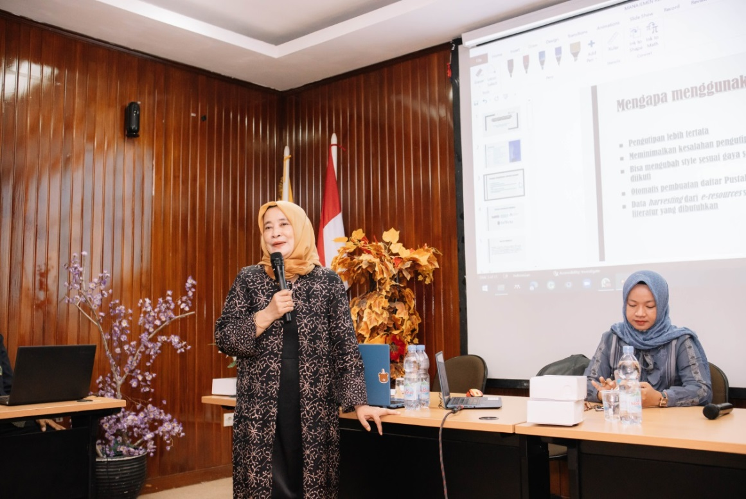
Gambar 6
Materi Literasi Berbasis Kearifan Lokal Oleh Lusi Intani, S. Pd.
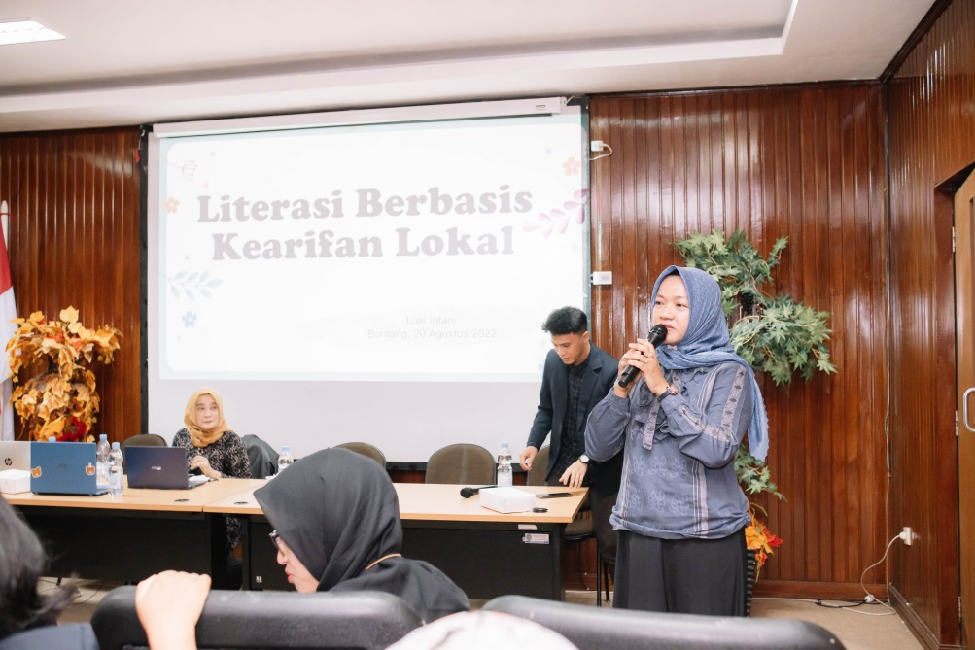
Gambar 7
Penyerahan Buku Kepada Peserta yang Berhasil Menjawab Pertanyaan
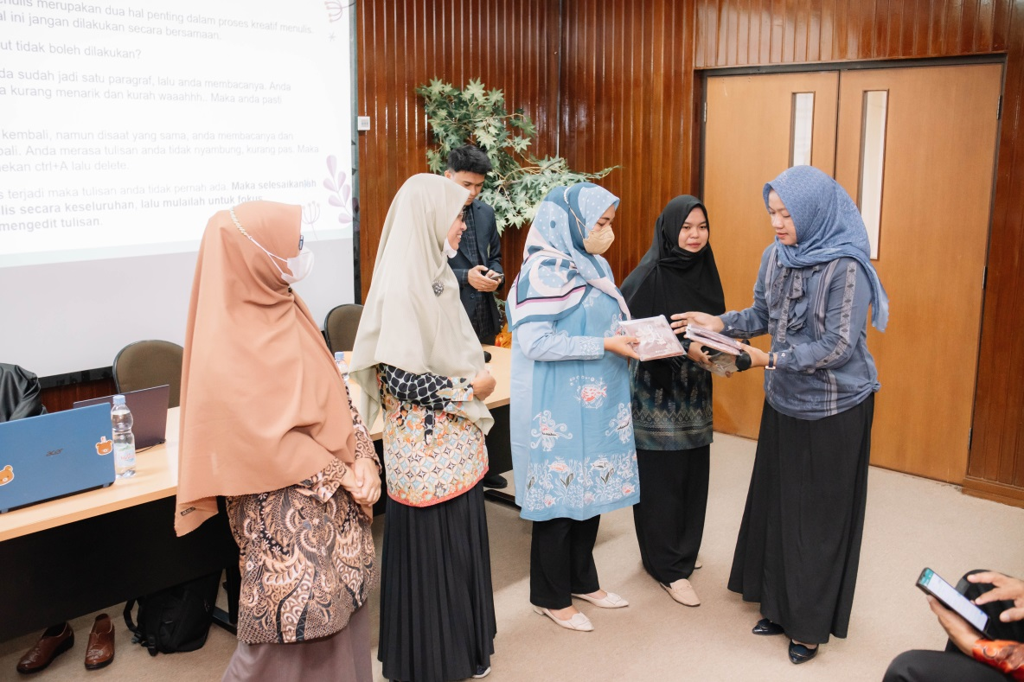

Gambar 8
Materi Sastra Digital Upaya Melestarikan Nilai-Nilai Budaya dan Kearifan Lokal Oleh Sriningsih, S. Pd.
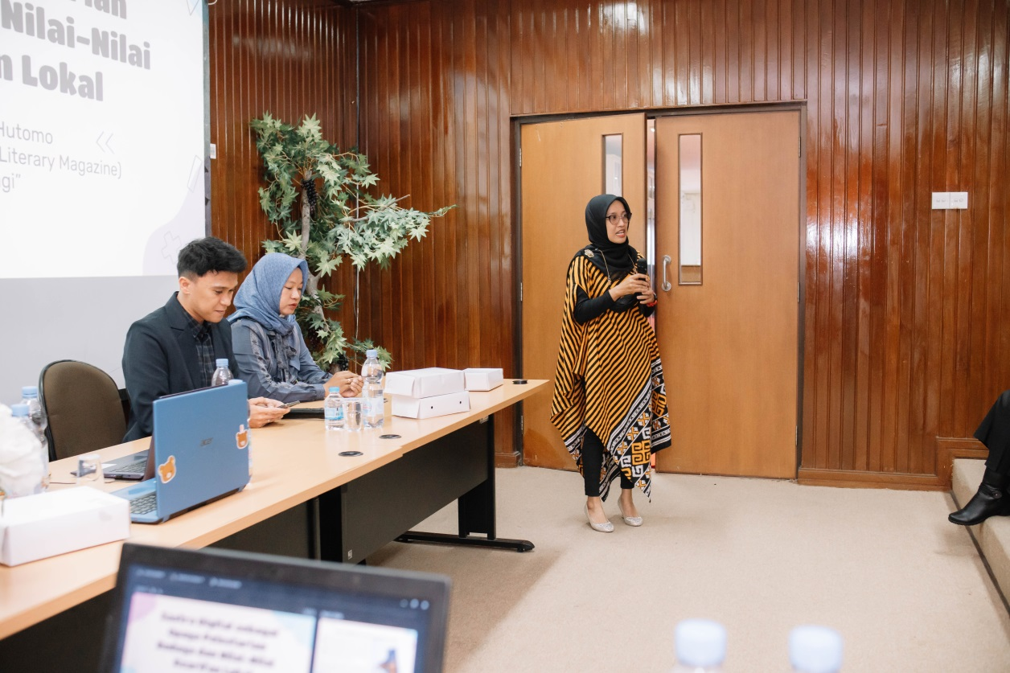

2. Daftar Hadir

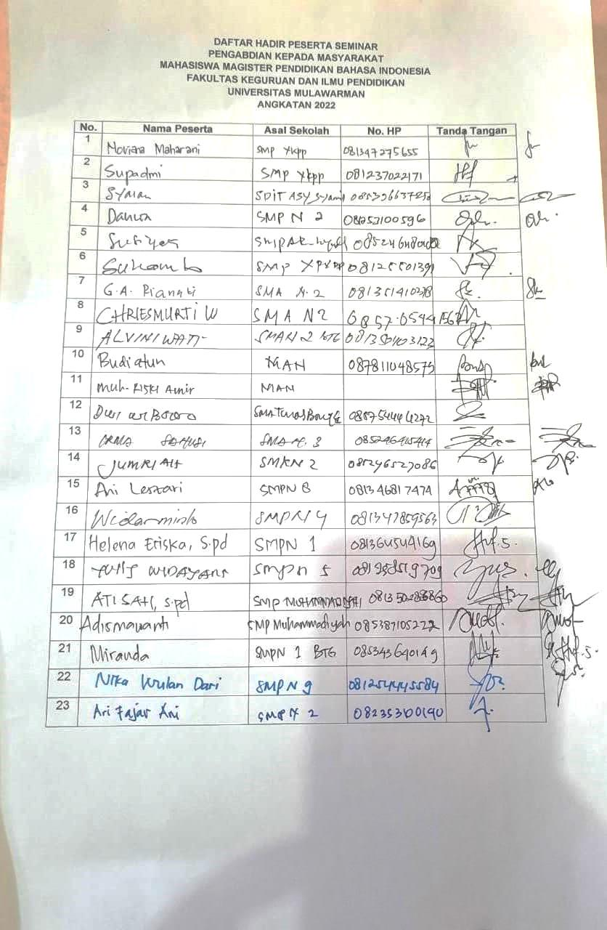
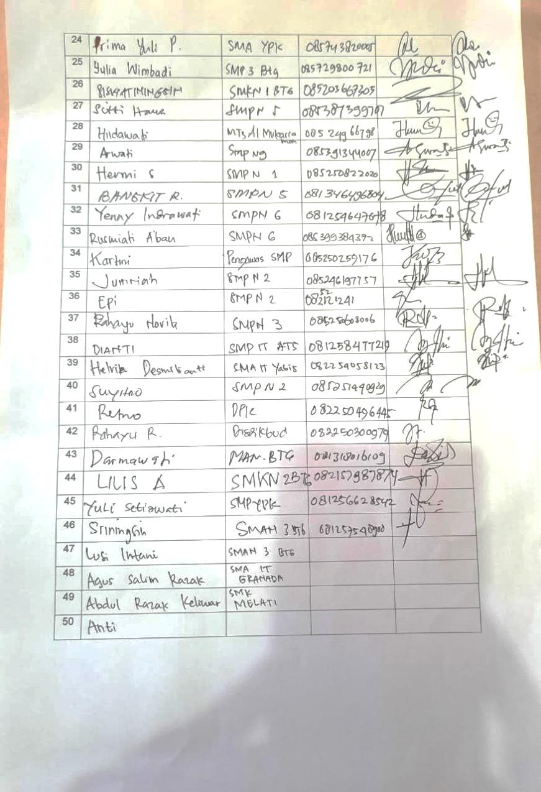

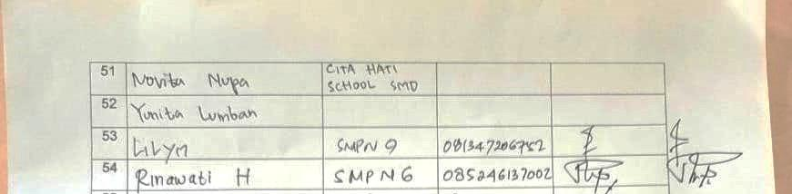

Kuisioner Kepuasan

HASIL KUISONER KEPUASAN
KEGIATAN PENGABDIAN KEPADA MASYARAKAT
MAGISTER PBSI UNMUL ANGKATAN 2021
No | Nama Responden | Pemateri | Materi yang disampaikan sesuai dengan kebutuhan Peserta | Kegiatan dilaksanakan  sesuai harapan Peserta | Penyampaian materi sangat menarik | Materi disampaikan dengan jelas dan mudah dipahami | Penyampaian materi dan kegiatan sesuai dengan waktu yang disediakan | Peserta berminat untuk mengikuti seluruh rangkaian kegiatan | Pemateri merespon / menjawab pertanyaan / permasalahan sesuai dengan kebutuhan peserta | Manfaat dari kegiatan dapat dirasakan peserta secara langsung | Kegiatan menambah/meningkatkan pengetahuan bagi Peserta | Peserta puas terhadap kegiatan secara keseluruhan
1 | NM | 1. Dr. Mohammad Ilyas, M. Pd. | S | S | S | S | S | S | S | S | S | S
1 | NM | 2. Dr. H. Yusak Hudiyono, M.Pd. | S | S | S | S | S | S | S | S | S | S
1 | NM | 3. Dr. Hj. Widyatmike G.M., M.Hum. | S | S | SS | SS | S | SS | SS | SS | SS | SS
1 | NM | 4. Lusi Intani, S. Pd. | SS | S | S | S | S | S | S | S | S | S
 | NM | 5. Sriningsih, S. Pd. | SS | SS | SS | SS | SS | SS | SS | SS | SS | S
2 | SU | 1. Dr. Mohammad Ilyas, M. Pd. | S | S | S | S | S | S | S | S | S | S
2 | SU | 2. Dr. H. Yusak Hudiyono, M.Pd. | SS | SS | SS | SS | SS | SS | SS | SS | SS | S
2 | SU | 3. Dr. Hj. Widyatmike G.M., M.Hum. | SS | SS | SS | SS | SS | SS | SS | SS | SS | SS
2 | SU | 4. Lusi Intani, S. Pd. | SS | SS | SS | SS | SS | SS | SS | SS | SS | SS
 | SU | 5. Sriningsih, S. Pd. | S | S | S | S | S | S | S | S | S | S
3 | SY | 1. Dr. Mohammad Ilyas, M. Pd. | SS | S | S | S | S | S | S | S | S | S
3 | SY | 2. Dr. H. Yusak Hudiyono, M.Pd. | SS | SS | SS | SS | SS | SS | SS | SS | SS | S
3 | SY | 3. Dr. Hj. Widyatmike G.M., M.Hum. | SS | SS | SS | SS | SS | SS | SS | SS | SS | SS
3 | SY | 4. Lusi Intani, S. Pd. | SS | SS | SS | SS | SS | S | S | SS | S | S
 | SY | 5. Sriningsih, S. Pd. | SS | S | S | S | S | S | S | SS | SS | S
4 | DA | 1. Dr. Mohammad Ilyas, M. Pd. | SS | S | SS | S | SS | S | S | SS | S | S
4 | DA | 2. Dr. H. Yusak Hudiyono, M.Pd. | S | S | S | S | S | S | S | S | S | S
4 | DA | 3. Dr. Hj. Widyatmike G.M., M.Hum. | SS | SS | SS | SS | SS | SS | SS | SS | SS | SS
4 | DA | 4. Lusi Intani, S. Pd. | SS | SS | SS | S | S | S | S | S | S | S
 | DA | 5. Sriningsih, S. Pd. | SS | SS | S | SS | S | S | S | S | S | S
5 | SS | 1. Dr. Mohammad Ilyas, M. Pd. | S | S | S | S | S | S | S | S | S | S
5 | SS | 2. Dr. H. Yusak Hudiyono, M.Pd. | S | S | S | S | S | S | S | S | S | S
5 | SS | 3. Dr. Hj. Widyatmike G.M., M.Hum. | SS | SS | SS | SS | SS | SS | SS | SS | SS | SS
5 | SS | 4. Lusi Intani, S. Pd. | SS | SS | SS | SS | SS | SS | SS | SS | SS | SS
 | SS | 5. Sriningsih, S. Pd. | SS | SS | SS | SS | SS | S | S | SS | S | S
6 | SK | 1. Dr. Mohammad Ilyas, M. Pd. | SS | SS | S | SS | S | S | S | S | S | S
6 | SK | 2. Dr. H. Yusak Hudiyono, M.Pd. | S | S | S | S | S | S | S | S | S | S
6 | SK | 3. Dr. Hj. Widyatmike G.M., M.Hum. | SS | SS | SS | SS | S | SS | SS | SS | SS | SS
6 | SK | 4. Lusi Intani, S. Pd. | SS | SS | SS | S | S | SS | S | S | S | S
 | SK | 5. Sriningsih, S. Pd. | SS | S | SS | S | SS | S | S | SS | S | S
7 | GA | 1. Dr. Mohammad Ilyas, M. Pd. | SS | S | S | S | S | S | S | S | S | S
7 | GA | 2. Dr. H. Yusak Hudiyono, M.Pd. | S | S | S | S | S | S | S | S | S | S
7 | GA | 3. Dr. Hj. Widyatmike G.M., M.Hum. | SS | SS | SS | SS | SS | SS | SS | SS | SS | SS
7 | GA | 4. Lusi Intani, S. Pd. | S | S | S | S | S | S | S | S | S | S
 | GA | 5. Sriningsih, S. Pd. | SS | SS | SS | SS | SS | S | S | SS | S | S
8 | CH | 1. Dr. Mohammad Ilyas, M. Pd. | S | S | S | S | S | S | S | S | S | S
8 | CH | 2. Dr. H. Yusak Hudiyono, M.Pd. | S | S | S | SS | S | S | S | SS | S | S
8 | CH | 3. Dr. Hj. Widyatmike G.M., M.Hum. | SS | SS | SS | SS | SS | SS | SS | SS | SS | SS
8 | CH | 4. Lusi Intani, S. Pd. | SS | SS | SS | SS | SS | SS | SS | SS | SS | SS
 | CH | 5. Sriningsih, S. Pd. | S | S | S | SS | S | S | S | SS | S | S
9 | AL | 1. Dr. Mohammad Ilyas, M. Pd. | SS | SS | SS | SS | SS | SS | SS | SS | SS | SS
9 | AL | 2. Dr. H. Yusak Hudiyono, M.Pd. | SS | S | S | S | S | S | S | S | S | S
9 | AL | 3. Dr. Hj. Widyatmike G.M., M.Hum. | SS | SS | SS | SS | SS | SS | SS | SS | SS | SS
9 | AL | 4. Lusi Intani, S. Pd. | S | SS | SS | SS | SS | SS | SS | S | SS | S
 | AL | 5. Sriningsih, S. Pd. | SS | SS | SS | SS | SS | SS | SS | SS | SS | SS
10 | BU | 1. Dr. Mohammad Ilyas, M. Pd. | SS | S | S | S | SS | SS | SS | S | S | S
10 | BU | 2. Dr. H. Yusak Hudiyono, M.Pd. | SS | SS | SS | SS | SS | SS | SS | SS | SS | S
10 | BU | 3. Dr. Hj. Widyatmike G.M., M.Hum. | SS | SS | SS | SS | SS | SS | SS | SS | SS | SS
10 | BU | 4. Lusi Intani, S. Pd. | SS | SS | SS | SS | SS | SS | SS | SS | SS | SS
 | BU | 5. Sriningsih, S. Pd. | SS | S | S | S | SS | SS | SS | S | S | S
11 | MR | 1. Dr. Mohammad Ilyas, M. Pd. | SS | S | S | S | S | S | S | S | S | S
11 | MR | 2. Dr. H. Yusak Hudiyono, M.Pd. | SS | SS | SS | SS | SS | SS | SS | SS | SS | S
11 | MR | 3. Dr. Hj. Widyatmike G.M., M.Hum. | SS | SS | SS | SS | SS | SS | SS | SS | SS | SS
11 | MR | 4. Lusi Intani, S. Pd. | SS | S | S | S | S | S | S | S | S | S
 | MR | 5. Sriningsih, S. Pd. | SS | SS | SS | SS | SS | SS | SS | SS | SS | S
12 | DW | 1. Dr. Mohammad Ilyas, M. Pd. | S | S | S | S | S | S | S | S | S | S
12 | DW | 2. Dr. H. Yusak Hudiyono, M.Pd. | SS | SS | SS | SS | SS | SS | SS | SS | SS | S
12 | DW | 3. Dr. Hj. Widyatmike G.M., M.Hum. | SS | S | S | S | SS | SS | SS | S | S | S
12 | DW | 4. Lusi Intani, S. Pd. | SS | SS | S | S | S | SS | SS | S | S | S
 | DW | 5. Sriningsih, S. Pd. | SS | SS | S | S | S | SS | SS | S | S | S
13 | IS | 1. Dr. Mohammad Ilyas, M. Pd. | S | S | S | S | S | S | S | S | S | S
13 | IS | 2. Dr. H. Yusak Hudiyono, M.Pd. | S | S | S | S | S | S | S | S | S | S
13 | IS | 3. Dr. Hj. Widyatmike G.M., M.Hum. | SS | SS | SS | SS | SS | SS | SS | SS | SS | SS
13 | IS | 4. Lusi Intani, S. Pd. | SS | SS | SS | SS | SS | SS | SS | SS | SS | SS
 | IS | 5. Sriningsih, S. Pd. | SS | SS | SS | SS | SS | SS | SS | SS | SS | SS
14 | JU | 1. Dr. Mohammad Ilyas, M. Pd. | SS | SS | SS | SS | SS | SS | SS | SS | SS | S
14 | JU | 2. Dr. H. Yusak Hudiyono, M.Pd. | SS | SS | SS | SS | SS | SS | SS | SS | SS | S
14 | JU | 3. Dr. Hj. Widyatmike G.M., M.Hum. | SS | SS | SS | SS | SS | SS | SS | SS | SS | SS
14 | JU | 4. Lusi Intani, S. Pd. | SS | SS | SS | SS | SS | SS | SS | SS | SS | SS
 | JU | 5. Sriningsih, S. Pd. | SS | S | SS | SS | SS | S | SS | S | SS | SS
15 | AN | 1. Dr. Mohammad Ilyas, M. Pd. | SS | SS | SS | SS | SS | SS | SS | SS | SS | SS
15 | AN | 2. Dr. H. Yusak Hudiyono, M.Pd. | SS | SS | SS | SS | SS | SS | SS | SS | SS | SS
15 | AN | 3. Dr. Hj. Widyatmike G.M., M.Hum. | SS | SS | SS | SS | SS | SS | SS | SS | SS | SS
15 | AN | 4. Lusi Intani, S. Pd. | SS | SS | SS | SS | SS | SS | SS | SS | SS | SS
 | AN | 5. Sriningsih, S. Pd. | SS | S | SS | SS | SS | S | SS | S | SS | SS
16 | WI | 1. Dr. Mohammad Ilyas, M. Pd. | SS | SS | SS | SS | SS | SS | SS | SS | SS | S
16 | WI | 2. Dr. H. Yusak Hudiyono, M.Pd. | SS | SS | SS | SS | SS | SS | SS | SS | SS | S
16 | WI | 3. Dr. Hj. Widyatmike G.M., M.Hum. | SS | SS | SS | SS | SS | SS | SS | SS | SS | SS
16 | WI | 4. Lusi Intani, S. Pd. | SS | SS | SS | SS | SS | SS | SS | SS | SS | SS
 | WI | 5. Sriningsih, S. Pd. | SS | SS | SS | SS | SS | S | SS | SS | SS | SS
17 | HE | 1. Dr. Mohammad Ilyas, M. Pd. | SS | S | SS | SS | SS | S | SS | S | SS | SS
17 | HE | 2. Dr. H. Yusak Hudiyono, M.Pd. | SS | SS | SS | SS | SS | S | SS | SS | SS | SS
17 | HE | 3. Dr. Hj. Widyatmike G.M., M.Hum. | SS | SS | S | SS | SS | SS | S | SS | SS | SS
17 | HE | 4. Lusi Intani, S. Pd. | SS | SS | SS | S | SS | SS | SS | SS | S | SS
 | HE | 5. Sriningsih, S. Pd. | SS | S | SS | SS | SS | S | SS | S | SS | SS
18 | YW | 1. Dr. Mohammad Ilyas, M. Pd. | SS | SS | SS | SS | SS | SS | SS | SS | SS | S
18 | YW | 2. Dr. H. Yusak Hudiyono, M.Pd. | SS | SS | SS | S | SS | SS | SS | SS | S | SS
18 | YW | 3. Dr. Hj. Widyatmike G.M., M.Hum. | SS | SS | S | SS | SS | SS | S | SS | SS | SS
18 | YW | 4. Lusi Intani, S. Pd. | SS | SS | SS | S | SS | SS | SS | SS | S | SS
 | YW | 5. Sriningsih, S. Pd. | SS | SS | SS | SS | SS | SS | SS | SS | SS | S
19 | AT | 1. Dr. Mohammad Ilyas, M. Pd. | S | SS | S | S | S | S | S | S | S | S
19 | AT | 2. Dr. H. Yusak Hudiyono, M.Pd. | SS | SS | SS | SS | SS | SS | SS | SS | SS | S
19 | AT | 3. Dr. Hj. Widyatmike G.M., M.Hum. | SS | SS | SS | SS | SS | SS | SS | SS | SS | SS
19 | AT | 4. Lusi Intani, S. Pd. | SS | SS | SS | SS | SS | SS | SS | SS | SS | SS
 | AT | 5. Sriningsih, S. Pd. | SS | SS | SS | SS | SS | SS | SS | SS | SS | S
20 | AD | 1. Dr. Mohammad Ilyas, M. Pd. | SS | SS | SS | SS | SS | SS | SS | SS | SS | SS
20 | AD | 2. Dr. H. Yusak Hudiyono, M.Pd. | SS | SS | SS | SS | SS | SS | SS | SS | SS | SS
20 | AD | 3. Dr. Hj. Widyatmike G.M., M.Hum. | SS | SS | SS | SS | SS | SS | SS | SS | SS | SS
20 | AD | 4. Lusi Intani, S. Pd. | SS | SS | SS | SS | SS | SS | SS | SS | SS | SS
 | AD | 5. Sriningsih, S. Pd. | SS | SS | SS | SS | SS | SS | SS | SS | SS | SS
21 | MI | 1. Dr. Mohammad Ilyas, M. Pd. | S | S | S | S | S | S | S | S | S | S
21 | MI | 2. Dr. H. Yusak Hudiyono, M.Pd. | S | S | S | S | S | S | S | S | S | S
21 | MI | 3. Dr. Hj. Widyatmike G.M., M.Hum. | S | S | S | S | S | S | S | S | S | S
21 | MI | 4. Lusi Intani, S. Pd. | S | S | S | S | S | S | S | S | S | S
 | MI | 5. Sriningsih, S. Pd. | S | S | S | S | S | S | S | S | S | S
22 | NW | 1. Dr. Mohammad Ilyas, M. Pd. | SS | SS | SS | SS | SS | SS | SS | SS | SS | SS
22 | NW | 2. Dr. H. Yusak Hudiyono, M.Pd. | SS | SS | SS | SS | SS | SS | SS | SS | SS | SS
22 | NW | 3. Dr. Hj. Widyatmike G.M., M.Hum. | SS | SS | SS | SS | SS | SS | SS | SS | SS | SS
22 | NW | 4. Lusi Intani, S. Pd. | SS | SS | SS | SS | SS | SS | SS | SS | SS | SS
 | NW | 5. Sriningsih, S. Pd. | SS | SS | SS | SS | SS | SS | SS | SS | SS | SS
23 | AF | 1. Dr. Mohammad Ilyas, M. Pd. | SS | S | S | S | SS | SS | SS | SS | SS | SS
23 | AF | 2. Dr. H. Yusak Hudiyono, M.Pd. | SS | S | SS | SS | SS | SS | SS | S | S | S
23 | AF | 3. Dr. Hj. Widyatmike G.M., M.Hum. | SS | SS | SS | SS | SS | SS | SS | SS | SS | SS
23 | AF | 4. Lusi Intani, S. Pd. | SS | SS | SS | SS | SS | SS | SS | SS | SS | SS
 | AF | 5. Sriningsih, S. Pd. | SS | SS | SS | SS | SS | SS | SS | SS | SS | SS
24 | PY | 1. Dr. Mohammad Ilyas, M. Pd. | SS | SS | S | SS | S | S | S | S | S | S
24 | PY | 2. Dr. H. Yusak Hudiyono, M.Pd. | SS | S | SS | SS | SS | SS | SS | S | S | S
24 | PY | 3. Dr. Hj. Widyatmike G.M., M.Hum. | SS | SS | SS | SS | S | SS | SS | SS | SS | SS
24 | PY | 4. Lusi Intani, S. Pd. | SS | SS | SS | SS | S | SS | SS | SS | SS | SS
 | PY | 5. Sriningsih, S. Pd. | SS | S | SS | SS | SS | SS | SS | S | S | S
25 | YU | 1. Dr. Mohammad Ilyas, M. Pd. | SS | SS | SS | SS | SS | SS | SS | SS | SS | SS
25 | YU | 2. Dr. H. Yusak Hudiyono, M.Pd. | SS | SS | SS | SS | SS | SS | SS | SS | SS | SS
25 | YU | 3. Dr. Hj. Widyatmike G.M., M.Hum. | SS | SS | SS | SS | SS | SS | SS | SS | SS | SS
25 | YU | 4. Lusi Intani, S. Pd. | SS | SS | SS | SS | SS | SS | SS | SS | SS | SS
 | YU | 5. Sriningsih, S. Pd. | SS | SS | SS | SS | SS | SS | SS | SS | SS | SS
26 | SI | 1. Dr. Mohammad Ilyas, M. Pd. | S | S | S | S | S | S | S | S | S | S
26 | SI | 2. Dr. H. Yusak Hudiyono, M.Pd. | S | S | S | S | S | S | S | S | S | S
26 | SI | 3. Dr. Hj. Widyatmike G.M., M.Hum. | S | S | S | S | S | S | S | S | S | S
26 | SI | 4. Lusi Intani, S. Pd. | S | S | S | S | S | S | S | S | S | S
 | SI | 5. Sriningsih, S. Pd. | S | S | S | S | S | S | S | S | S | S
27 | SH | 1. Dr. Mohammad Ilyas, M. Pd. | SS | S | S | S | SS | SS | SS | SS | SS | SS
27 | SH | 2. Dr. H. Yusak Hudiyono, M.Pd. | SS | S | SS | SS | SS | SS | SS | S | S | S
27 | SH | 3. Dr. Hj. Widyatmike G.M., M.Hum. | SS | SS | SS | SS | SS | SS | SS | SS | SS | SS
27 | SH | 4. Lusi Intani, S. Pd. | SS | SS | SS | SS | SS | SS | SS | SS | SS | SS
 | SH | 5. Sriningsih, S. Pd. | SS | S | SS | SS | SS | SS | SS | S | S | S
28 | HI | 1. Dr. Mohammad Ilyas, M. Pd. | S | S | S | S | S | S | S | S | S | S
28 | HI | 2. Dr. H. Yusak Hudiyono, M.Pd. | S | S | S | S | S | S | S | S | S | S
28 | HI | 3. Dr. Hj. Widyatmike G.M., M.Hum. | S | S | S | S | S | S | S | S | S | S
28 | HI | 4. Lusi Intani, S. Pd. | S | S | S | S | S | S | S | S | S | S
 | HI | 5. Sriningsih, S. Pd. | S | S | S | S | S | S | S | S | S | S
29 | AR | 1. Dr. Mohammad Ilyas, M. Pd. | SS | SS | SS | SS | SS | SS | SS | SS | SS | SS
29 | AR | 2. Dr. H. Yusak Hudiyono, M.Pd. | SS | SS | SS | SS | SS | SS | SS | SS | SS | SS
29 | AR | 3. Dr. Hj. Widyatmike G.M., M.Hum. | SS | SS | SS | SS | SS | SS | SS | SS | SS | SS
29 | AR | 4. Lusi Intani, S. Pd. | SS | SS | SS | SS | SS | SS | SS | SS | SS | SS
 | AR | 5. Sriningsih, S. Pd.
30 | HS | 1. Dr. Mohammad Ilyas, M. Pd. | SS | S | SS | S | SS | S | S | SS | S | S
30 | HS | 2. Dr. H. Yusak Hudiyono, M.Pd. | S | S | S | S | S | S | S | S | S | S
30 | HS | 3. Dr. Hj. Widyatmike G.M., M.Hum. | SS | S | S | S | SS | SS | SS | S | S | S
30 | HS | 4. Lusi Intani, S. Pd. | SS | SS | S | S | S | SS | SS | S | S | S
 | HS | 5. Sriningsih, S. Pd. | SS | S | S | S | SS | SS | SS | S | S | S
31 | BR | 1. Dr. Mohammad Ilyas, M. Pd. | SS | SS | SS | SS | SS | SS | SS | SS | SS | SS
31 | BR | 2. Dr. H. Yusak Hudiyono, M.Pd. | SS | SS | SS | SS | SS | SS | SS | SS | SS | SS
31 | BR | 3. Dr. Hj. Widyatmike G.M., M.Hum. | SS | SS | SS | SS | SS | SS | SS | SS | SS | SS
31 | BR | 4. Lusi Intani, S. Pd. | SS | SS | SS | SS | SS | SS | SS | SS | SS | SS
 | BR | 5. Sriningsih, S. Pd. | SS | SS | SS | SS | SS | SS | SS | SS | SS | SS
32 | YI | 1. Dr. Mohammad Ilyas, M. Pd. | SS | SS | SS | SS | SS | SS | SS | SS | SS | SS
32 | YI | 2. Dr. H. Yusak Hudiyono, M.Pd. | SS | SS | SS | SS | SS | SS | SS | SS | SS | SS
32 | YI | 3. Dr. Hj. Widyatmike G.M., M.Hum. | SS | SS | SS | SS | SS | SS | SS | SS | SS | SS
32 | YI | 4. Lusi Intani, S. Pd. | SS | SS | SS | SS | SS | SS | SS | SS | SS | SS
 | YI | 5. Sriningsih, S. Pd. | SS | SS | SS | SS | SS | SS | SS | SS | SS | SS
33 | RA | 1. Dr. Mohammad Ilyas, M. Pd. | S | S | SS | S | S | S | S | S | S | S
33 | RA | 2. Dr. H. Yusak Hudiyono, M.Pd. | S | S | S | S | S | S | S | S | S | S
33 | RA | 3. Dr. Hj. Widyatmike G.M., M.Hum. | S | SS | SS | SS | S | SS | S | SS | SS | S
33 | RA | 4. Lusi Intani, S. Pd. | SS | SS | SS | S | S | SS | S | S | S | S
 | RA | 5. Sriningsih, S. Pd. | SS | S | S | S | SS | SS | SS | S | S | S
34 | KA | 1. Dr. Mohammad Ilyas, M. Pd. | SS | S | SS | S | SS | SS | S | SS | SS | SS
34 | KA | 2. Dr. H. Yusak Hudiyono, M.Pd. | SS | S | SS | SS | S | SS | S | S | SS | SS
34 | KA | 3. Dr. Hj. Widyatmike G.M., M.Hum. | SS | SS | SS | SS | SS | SS | SS | SS | SS | SS
34 | KA | 4. Lusi Intani, S. Pd. | SS | SS | SS | SS | SS | SS | SS | SS | SS | SS
 | KA | 5. Sriningsih, S. Pd. | SS | S | SS | SS | S | SS | S | S | SS | SS
35 | JM | 1. Dr. Mohammad Ilyas, M. Pd. | S | SS | SS | SS | SS | SS | SS | SS | SS | SS
35 | JM | 2. Dr. H. Yusak Hudiyono, M.Pd. | SS | SS | SS | SS | SS | SS | SS | SS | SS | SS
35 | JM | 3. Dr. Hj. Widyatmike G.M., M.Hum. | SS | SS | SS | SS | SS | SS | SS | SS | SS | SS
35 | JM | 4. Lusi Intani, S. Pd. | SS | SS | S | SS | S | SS | SS | S | SS | SS
 | JM | 5. Sriningsih, S. Pd. | SS | S | SS | SS | S | SS | S | S | SS | SS
36 | EP | 1. Dr. Mohammad Ilyas, M. Pd. | SS | SS | SS | SS | SS | SS | SS | SS | SS | SS
36 | EP | 2. Dr. H. Yusak Hudiyono, M.Pd. | SS | SS | SS | SS | SS | SS | SS | SS | SS | SS
36 | EP | 3. Dr. Hj. Widyatmike G.M., M.Hum. | SS | SS | SS | SS | SS | SS | SS | SS | SS | SS
36 | EP | 4. Lusi Intani, S. Pd. | SS | SS | SS | SS | SS | SS | SS | SS | SS | SS
 | EP | 5. Sriningsih, S. Pd. | SS | SS | SS | SS | SS | SS | SS | SS | SS | SS
37 | RN | 1. Dr. Mohammad Ilyas, M. Pd. | SS | S | SS | S | SS | S | S | SS | S | S
37 | RN | 2. Dr. H. Yusak Hudiyono, M.Pd. | SS | S | SS | SS | S | SS | SS | SS | SS | SS
37 | RN | 3. Dr. Hj. Widyatmike G.M., M.Hum. | SS | S | S | S | SS | SS | SS | S | S | S
37 | RN | 4. Lusi Intani, S. Pd. | SS | SS | S | S | S | SS | SS | S | S | S
 | RN | 5. Sriningsih, S. Pd. | SS | SS | S | S | S | SS | SS | S | S | S
38 | DI | 1. Dr. Mohammad Ilyas, M. Pd. | SS | SS | SS | SS | SS | SS | SS | SS | SS | SS
38 | DI | 2. Dr. H. Yusak Hudiyono, M.Pd. | SS | S | SS | SS | S | SS | SS | SS | SS | SS
38 | DI | 3. Dr. Hj. Widyatmike G.M., M.Hum. | SS | SS | SS | SS | SS | SS | SS | SS | SS | SS
38 | DI | 4. Lusi Intani, S. Pd. | SS | SS | SS | SS | SS | SS | SS | SS | SS | SS
 | DI | 5. Sriningsih, S. Pd. | SS | S | SS | SS | S | SS | SS | SS | SS | SS
39 | HD | 1. Dr. Mohammad Ilyas, M. Pd. | SS | S | SS | S | SS | S | S | SS | S | S
39 | HD | 2. Dr. H. Yusak Hudiyono, M.Pd. | SS | S | SS | SS | S | SS | SS | SS | SS | SS
39 | HD | 3. Dr. Hj. Widyatmike G.M., M.Hum. | SS | S | S | S | SS | SS | SS | S | S | S
39 | HD | 4. Lusi Intani, S. Pd. | SS | SS | S | S | S | SS | SS | S | S | S
 | HD | 5. Sriningsih, S. Pd. | SS | S | SS | SS | S | SS | SS | SS | SS | SS
40 | ST | 1. Dr. Mohammad Ilyas, M. Pd. | SS | SS | SS | SS | SS | SS | SS | SS | SS | SS
40 | ST | 2. Dr. H. Yusak Hudiyono, M.Pd. | SS | S | SS | SS | S | SS | SS | SS | SS | SS
40 | ST | 3. Dr. Hj. Widyatmike G.M., M.Hum. | SS | SS | SS | SS | SS | SS | SS | SS | SS | SS
40 | ST | 4. Lusi Intani, S. Pd. | SS | SS | SS | SS | SS | SS | SS | SS | SS | SS
 | ST | 5. Sriningsih, S. Pd. | SS | S | SS | SS | S | SS | SS | SS | SS | SS
41 | RT | 1. Dr. Mohammad Ilyas, M. Pd. | SS | S | SS | S | SS | S | S | SS | S | S
41 | RT | 2. Dr. H. Yusak Hudiyono, M.Pd. | SS | S | SS | SS | S | SS | SS | SS | SS | SS
41 | RT | 3. Dr. Hj. Widyatmike G.M., M.Hum. | SS | S | S | S | SS | SS | SS | S | S | S
41 | RT | 4. Lusi Intani, S. Pd. | SS | SS | S | S | S | SS | SS | S | S | S
 | RT | 5. Sriningsih, S. Pd. | SS | S | SS | S | SS | S | S | SS | S | S
42 | RR | 1. Dr. Mohammad Ilyas, M. Pd. | SS | SS | SS | SS | SS | SS | SS | SS | SS | SS
42 | RR | 2. Dr. H. Yusak Hudiyono, M.Pd. | SS | S | SS | SS | S | SS | SS | SS | SS | SS
42 | RR | 3. Dr. Hj. Widyatmike G.M., M.Hum. | SS | SS | SS | SS | SS | SS | SS | SS | SS | SS
42 | RR | 4. Lusi Intani, S. Pd. | SS | SS | SS | SS | SS | SS | SS | SS | SS | SS
 | RR | 5. Sriningsih, S. Pd. | SS | SS | SS | SS | SS | SS | SS | SS | SS | SS
43 | LA | 1. Dr. Mohammad Ilyas, M. Pd. | SS | S | SS | S | SS | S | S | SS | S | S
43 | LA | 2. Dr. H. Yusak Hudiyono, M.Pd. | SS | S | SS | SS | S | SS | SS | SS | SS | SS
43 | LA | 3. Dr. Hj. Widyatmike G.M., M.Hum. | SS | S | S | S | SS | SS | SS | S | S | S
43 | LA | 4. Lusi Intani, S. Pd. | SS | SS | S | S | S | SS | SS | S | S | S
 | LA | 5. Sriningsih, S. Pd. | SS | S | SS | SS | S | SS | SS | SS | SS | SS
44 | YS | 1. Dr. Mohammad Ilyas, M. Pd. | SS | S | SS | SS | S | SS | SS | SS | SS | SS
44 | YS | 2. Dr. H. Yusak Hudiyono, M.Pd. | SS | S | SS | SS | S | SS | SS | SS | SS | SS
44 | YS | 3. Dr. Hj. Widyatmike G.M., M.Hum. | SS | SS | SS | SS | SS | SS | SS | SS | SS | SS
44 | YS | 4. Lusi Intani, S. Pd. | SS | SS | SS | SS | SS | SS | SS | SS | SS | SS
 | YS | 5. Sriningsih, S. Pd. | SS | SS | SS | SS | SS | SS | SS | SS | SS | SS
45 | LI | 1. Dr. Mohammad Ilyas, M. Pd. | SS | S | SS | S | SS | S | S | SS | S | S
45 | LI | 2. Dr. H. Yusak Hudiyono, M.Pd. | SS | S | SS | SS | S | SS | SS | SS | SS | SS
45 | LI | 3. Dr. Hj. Widyatmike G.M., M.Hum. | SS | S | S | S | SS | SS | SS | S | S | S
45 | LI | 4. Lusi Intani, S. Pd. | SS | SS | S | S | S | SS | SS | S | S | S
 | LI | 5. Sriningsih, S. Pd. | SS | S | SS | SS | S | SS | SS | SS | SS | SS
46 | RH | 1. Dr. Mohammad Ilyas, M. Pd. | SS | SS | SS | SS | SS | SS | SS | SS | SS | SS
46 | RH | 2. Dr. H. Yusak Hudiyono, M.Pd. | SS | S | SS | SS | S | SS | SS | SS | SS | SS
46 | RH | 3. Dr. Hj. Widyatmike G.M., M.Hum. | SS | SS | SS | SS | SS | SS | SS | SS | SS | SS
46 | RH | 4. Lusi Intani, S. Pd. | SS | SS | SS | SS | SS | SS | SS | SS | SS | SS
 | RH | 5. Sriningsih, S. Pd. | SS | S | SS | SS | S | SS | SS | SS | SS | SS

